1. 说明：

word与数据库的互交主要通过 书签/邮件合并域与html 域的互交完成。而ntko控件

提供的两个方法：1、将html form的域值拷贝到Word文档的标签中。2、从Word文档中读出内容，并传递给inputname。可完成我们想要的功能。

二、使用步骤

1、在编辑页面表单添加隐藏域<input name=htmlval type = ‘hidden’ value=“秘密”>

2、在word模板添加标签（邮件合并域也行操作api看文档）：

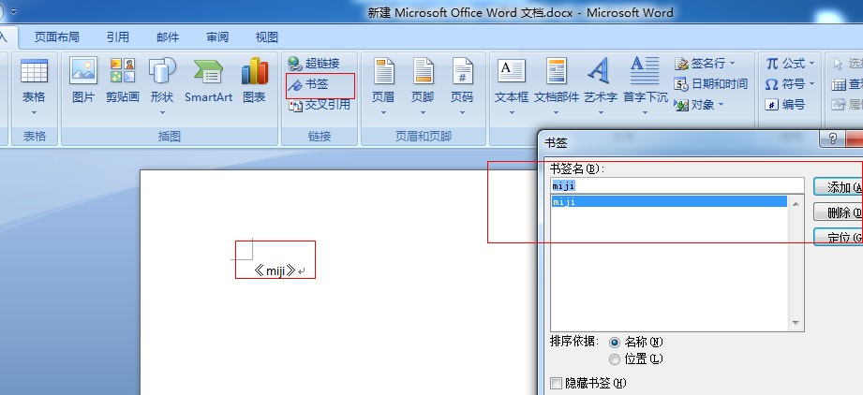

3、在载入页面的时候给html form 表单赋值

4、调用ntko控件方法，将form表单值赋值给word书签。详见《NTKO OFFICE文档控件JavaScript编程指南.doc》（在/core/officeedit/officecontrol目录下）

注意：NTKO OFFICE文档控件JavaScript编程指南.doc使用方法的时候，代码拷贝过来后需要修改TANGER_OCX_OBJ名字为具体定义的变量名，例如针对我们系统要改为：OFFICE_CONTROL_OBJ